Załącznik nr 2 do zapytania ofertowego
Formularz Cenowy
Nr sprawy: ZSC.26.22.2.2024
Nazwa zamówienia: Sukcesywna dostawa materiałów biurowych, drobnego sprzętu i akcesoriów biurowych, środków spożywczych oraz środków czystości dla potrzeb Związku Subregionu Centralnego.

- Dane Wykonawcy:
Wykonawca (Nazwa albo imię i nazwisko Wykonawcy): …………………………………………………………………………………………………
Adres (Siedziba albo miejsce zamieszkania i adres Wykonawcy): …………………………………………………………………………………………………
NIP:…………………………………………………………………………………………
Osoba wyznaczona do kontaktów z Zamawiającym: …………………………………………………………………………………………………
Adres e-mail, na który w szczególnie uzasadnionych przypadkach uniemożliwiających komunikację Wykonawcy i Zamawiającego za pośrednictwem BK2021 należy przekazywać korespondencję związaną z niniejszym postępowaniem:
……………………………………………………………………………………………………
Telefon:………………………………………………………………………………………..
Osoba upoważniona do reprezentacji Wykonawcy/-ów i podpisująca ofertę:
…………………………………………..………………………………………………………

- Oferowany przedmiot zamówienia:

Łączna cena zamówienia brutto -___________________ zł

Słownie: _______________________________________________________

Lp. | Nazwa i charakterystyka artykułu | Jednostka miary | Ilość  [A] | Cena jednostkowa brutto [B] | Cena łączna brutto (zł) C=[A*B]
 | Papier ksero biały A4, 80g (ryza-500 kartek) | ryza | 120
 | Papier ksero biały A3, 80g (ryza- 500 kartek) | ryza | 2
 | Papier ksero biały A4, 160g (ryza-500 kartek) | ryza | 2
 | Papier ksero kolorowy (niebieski, zielony, żółty, czerwony) A4, 80g (ryza-500 kartek) | ryza | 4
 | Karteczki samoprzylepne 76x76 mm, min. 400 karteczek, mix kolorów NEONOWYCH w bloczku *wymiary bloczku mogą się różnić +/- 5 mm | opakowanie | 25
 | Pojemnik na karteczki samoprzylepne, wykonany z tworzywa sztucznego 76x76 mm - kompatybilne do karteczek z poz.5 | sztuka | 15
 | Karteczki samoprzylepne 50x50 mm, 240 karteczek, mix kolorów neonowych w bloczku *wymiary bloczku mogą się różnić +/- 5 mm | opakowanie | 25
 | Karteczki samoprzylepne z papieru pochodzącego z recyklingu, 76x76 mm, min. 400 karteczek, *wymiary bloczku mogą się różnić +/- 5 mm | opakowanie | 20
 | Cienkopis grubość linii 0,4 mm, kolory czerwony, zielony, czarny | sztuka | 10
 | Koperta biała C4 samoprzylepna z paskiem | sztuka | 20
 | Koperta biała C4 rozszerzana samoprzylepna z paskiem | sztuka | 50
 | Koperta biała C5 samoprzylepna z paskiem | sztuka | 150
 | Koperta biała C6 samoprzylepna | sztuka | 100
 | Koszulki krystaliczne – A4, 75 mikronów (100 szt./op.) | opakowanie | 10
 | Koszulka poszerzana na katalogi A4, 220 x 330 mm krystaliczna, otwierana u góry z harmonijkowym brzegiem folia PVC 90 mic (50 szt./op.) | opakowanie | 10
 | Segregator A4/50mm wykonany z kartonu obustronnie pokrytego folią polipropylenową, możliwość włożenia etykiety opisowej na grzbiecie, posiadający mechanizm dźwigniowy, kolor różowy, szary, jasny zielony (zapewnienie min. 5 kolorów) * wymiary segregatora mogą się różnić +/- 5 mm | sztuka | 40
 | Segregator A4/80mm wykonany z kartonu obustronnie pokrytego folią polipropylenową, możliwość włożenia etykiety opisowej na grzbiecie, posiadający mechanizm dźwigniowy, kolor różowy, szary, jasny zielony (zapewnienie min. 5 kolorów) * wymiary segregatora mogą się różnić +/- 5 mm | sztuka | 100
 | Ofertówka, obwoluta A4, krystaliczna sztywna, transparentna 180 mic | sztuka | 50
 | Ofertówka twarda na dokumenty A4 – (mix. Kolorów), 200 mic | sztuka | 30
 | Spinacze okrągłe biurowe 28 mm (100 szt./ 1 op.) | opakowanie | 10
 | Spinacze okrągłe biurowe 33 mm (100 szt./ 1 op.) | opakowanie | 10
 | Spinacze okrągłe biurowe 50 mm (100 szt./ 1 op.) | opakowanie | 10
 | Pojemnik magnetyczny na spinacze okrągły czarny  Zdjęcie poglądowe:  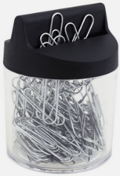 | sztuka | 15
 | Rozszywasz o metalowej konstrukcji i obudową z tworzywa sztucznego | sztuka | 15
 | Zszywacz z metalową konstrukcją i obudową z trwałego tworzywa, na zszywki 24/6 | sztuka | 5
 | Zszywacz z metalową konstrukcją i obudową z trwałego tworzywa, na zszywki 10 | sztuka | 5
 | Zakreślacze (jaskrawe), kolor żółty, różowy, niebieski, zielony | sztuka | 15
 | Zakładki indeksujące samoprzylepne papierowe 20x50 mm – 4 kolory po 50 karteczek w każdym* wymiary mogą się różnić +/- 3 mm | sztuka | 15
 | Zakładki indeksujące samoprzylepne foliowe 12x45 mm – 4 kolory po 100 karteczek w każdym* wymiary mogą się różnić +/- 3 mm | sztuka | 15
 | Zszywki 24/6 1000 szt./op. | opakowanie | 12
 | Zszywki 23/6 1000 szt./op. | opakowanie | 5
 | Zszywki nr 10 1000 szt./op. | opakowanie | 20
 | Bateria Alkaiczna AAA | sztuka | 50
 | Bateria Alkaiczna AA | sztuka | 20
 | Klipy do dokumentów 25 mm (12 szt./1 op.) | opakowanie | 10
 | Klipy do dokumentów 19 mm (12 szt./1 op.) | opakowanie | 10
 | Przekładki kartonowe do segregatora 1/3 A4, do użycia w pionie i poziomie 100 ark. kartonowe jasny róż (100 szt./op.)  Zdjęcie poglądowe:  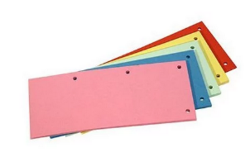 | opakowanie | 8
 | Identyfikator z klipsem i agrafką, transparentny 90 x 57 mm* wymiary mogą rónić się +/- 3 mm  Zdjęcie poglądowe:  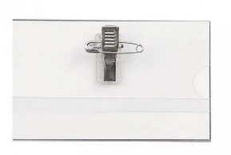 | sztuka | 200
 | Identyfikator stojący konferencyjny, transparentny wykonany z tworzywa sztucznego, orientacja pozioma, ½ 4 (kartka A4 złożona na pół w poziomie)  Zdjęcie poglądowe:  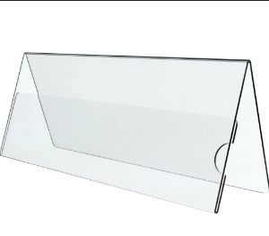 | sztuki | 7
 | Etykiety samoprzylepne A4 /105x148 mm (100 szt./op.) | opakowanie | 4
 | Przekładki A4 alfabetyczne /A-Z/ | sztuka | 3
 | Przekładki A4 /10 kart, kartonowe kolorowe | sztuka | 3
 | Teczka z gumką kolorowa | sztuka | 15
 | Pendrive Usb 3.1 32 GB | sztuka | 10
 | Nożyczki biurowe 12 cm, wykonane ze stali nierdzewnej | sztuka | 5
 | Nożyczki biurowe 17,5 cm, wykonane za stali nierdzewnej, rączki wykonane z tworzywa sztucznego | sztuka | 5
 | Taśma klejąca 24mm x 30 przezroczysta, rączki wykonane z tworzywa sztucznego | sztuka | 15
 | Blok do flipchartów gładki / 10 kart / 65x100 cm | sztuka | 3
 | Marker permanentny (czerwony zielony, czarny, niebieski) | sztuka | 10
 | Marker do CD czarny dwustronny, z tuszem wodoodpornym | sztuka | 10
 | Tusz do pieczątek gumowych 25 ml (czarny/czerwony) | sztuka | 6
 | Marker do tablic suchoscierlany (czarny, czerwony, zielony, niebieski) | sztuka | 4
 | Skoroszyt plastikowy sztywny, wykonany z foli PCV, wyposażony w papierowy, wysuwany pasek do opisów, - przednia okładka przezroczysta sztywna, druga kolorowa (min. 4 kolory) | sztuka | 30
 | Skoroszyt zaciskowy z przeźroczystą przednią okładką A4, pojemność min. 60 kartek  Zdjęcie poglądowe:  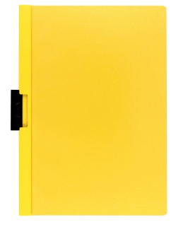 | sztuka | 12
 | Listwy wsuwane z zaokrągloną końcówką 4 mm - pojemność 25 kartek (op. 50 szt.) | sztuka | 5
 | Spinacze archiwizacyjne (50 szt./1 op.) | opakowanie | 10
 | Długopis automatyczny, wyposażony w wymienny wkład, końcówka pisząca wykonana ze stali nierdzewnej, odporna na ścieranie - tusz olejowy, wodoodporny, niebieski kolor tuszu, metalowy klip oraz przycisk - korpus wykonany z tworzywa sztucznego przedzielony na 2 części metalową obrączką - kulka pisząca o średnicy, (zielony, niebieski, żółty kolor obudowy) | sztuka | 400
 | Długopis z płynnym wkładem żelowym, grubość linii pisania: 0,3 mm, kolory niebieski i czarny, wykonany z tworzywa sztucznego, posiadający gumowy uchwyt | sztuka | 150
 | Ołówek techniczny 2H | sztuka | 10
 | Półka na dokumenty 3 poziomowa, format a4, wykonana z metalowej siatki pokrytej czarnym lakierem z wysuwanymi tackami z gumowymi nóżkami. | sztuka | 4
 | Przybornik na biurko z metalowej siatki pokrytej czarnym lakierem z gumowymi nóżkami, z min. 3 komorami. | sztuka | 4
 | Kosz na śmieci wykonany z metalowej siatki pokrytej czarnym lakierem, pojemność 19l | sztuka | 3
 | Pojemnik na spinacze, wykonany z metalowej siatki pokrytej czarnym lakierem | sztuka | 3
 | Pojemnik na karteczki, wykonany z metalowej siatki pokrytej czarnym lakierem, 78x105x105* wymiary mogą się różnić +/- 2 mm | sztuka | 4
 | Naboje do pióra o pojemności 57 ml, kolor niebieski, kompatybilne z piórem Parker, parker standard lub równoważne (5 szt./op.) | opakowanie | 10
 | Podnóżek wykonany z trwałego tworzywa sztucznego, regulacja wysokości i kąta nachylenia (2 poziomy wysokości) - wymiary: minimum 450x310mm - wysokość regulowana w przedziale 115-185mm - kąt nachylenia- 0'-35' | sztuka | 5
 | Podkładka pod mysz i nadgarstek z ergonomiczną konstrukcją, wysokiej jakości miękka powierzchnia wymiary: 200 x 23 x 260 * wymiary mogą się różnić +/- 20 mm | sztuka | 8
 | Podstawka pod laptopa z podkładką pod mysz czarna 51,8 x 28,1 x 5,9 cm * wymiary +/- 50 mm | sztuka | 10
 | Podpórka ergonomiczna pod plecy na krzesło biurowe, wykonana z pianki zapamiętującej kształt czarna, wyposażona w regulowany pasek, zdejmowana osłona | sztuka | 10
 | Magnes do tablic w plastikowej obudowie 40 mm | sztuka | 10
 | Kalkulator biurowy z 12 cyfrowym wyświetlaczem z zasilaniem bateryjno-solarnym, posiada możliwość kasowania ostatniej pozycji, wyłącza się automatycznie wymiary min. 136x134x28 mm* wymiary mogą różnić się +/- 30 mm | sztuka | 3
 | Dziurkacz biurkowy z metalowej konstrukcji z listwą formatową oraz pojemnikiem na odpady, dziurkuje do 25 kartek, średnica dziurki 5,5 mm | sztuka | 3
 | Kalendarz B5 tygodniowy, 1 tydzień na 2 stronach, kolor granatowy w oprawie skóropodobnej z zaokrąglonymi rogami oraz zaokrąglony bok, obszyta okładka.  Zdjęcie poglądowe:  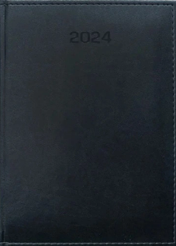  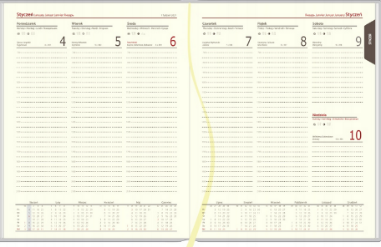 | sztuka | 7
 | Kalendarz A4 dzienny (1 dzień na jednej stronie, sobota niedziela na jednej stronie), kolor granatowy w oprawie skóropodobnej z zaokrąglonymi rogami oraz zaokrąglony bok, obszyta okładka.  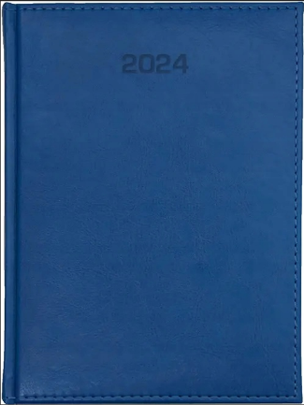  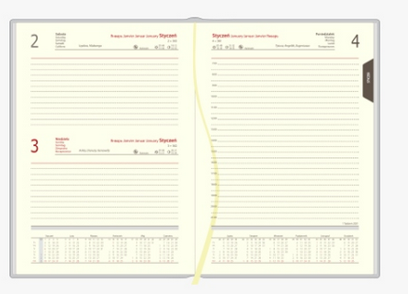 | sztuka | 7
 | Podkładka na biurko, kalendarz biuwar z listwą ochraniającą tygodniowy, format A3, min. 30 stron | sztuka | 4
 | Kawa ziarnista 1kg do użycia w automatycznych ekspresach do kawy | opakowanie | 12
 | Herbata Lipton ekspresowa 100 szt. lub produkt równoważny (herbata czarna min. 200 g) | opakowanie | 12
 | Ciastka osobno pakowane min. 600 g | opakowanie | 3
 | Cukier 1 kg. sypki | opakowanie | 20
 | Cukierki czekoladowe 1 kg | opakowanie | 7
 | Płyn do mycia naczyń 1 L | sztuka | 8
 | Sok w szklanej butelce 0,3 l jabłkowy/pomarańczowy | sztuka | 20
 | Mleko 1 l 2% | sztuka | 12
 | Mydło do mycia rąk w płynie z atomizerem 250 ml | sztuka | 8
 | Ręcznik kuchenny w rolce, dwuwarstwowy, celulozowy, długości min 90 listków w rolce | sztuka | 12
 | Gąbka do mycia naczyń Zmywak profilowany wymiary +/- 1 cm 11x6, 5x4, 5 cm | sztuka | 36

- Oświadczamy, że:
  - zapoznaliśmy się z warunkami podanymi przez Zamawiającego w Zapytaniu ofertowym i nie wnosimy do nich żadnych zastrzeżeń,
  - uzyskaliśmy wszelkie niezbędne informacje do przygotowania oferty i wykonania zamówienia,
  - uważamy się za związanych niniejszą ofertą przez 30 dni od dnia upływu terminu składania ofert,
  - w przypadku udzielenia nam zamówienia zobowiązujemy się do zawarcia umowy w miejscu i terminie wskazanym przez Zamawiającego.
…………………………………………………………….
Data, pieczęć, podpis wykonawcy lub osoby
uprawnionej do reprezentowania wykonawcy

